全国“最美中学生”名单揭晓，龙岩两名学生上榜！

近日，由团中央学校部、全国学联秘书处、中国青年报社共同举办的2017年度全国“最美中学生”“最美中职生”寻访活动结果正式揭晓。
龙岩市第一中学傅淑琦、长汀县第一中学上官文芳获“最美中学生”荣誉称号。
此项活动于2017年6月启动，面向全国中学、中等职业学校在校学生，寻访一批在热爱祖国、勤奋学习、科技创新、技术技能、志愿服务、热心助人、见义勇为、诚信友善、孝老爱亲、自强自立等方面表现突出的、自觉树立和践行社会主义核心价值观的“最美中学生”和“最美中职生”。经过校级、县级、市级和省级寻访，产生共计近千名的“最美中学生”“最美中职生”。在各地寻访的基础上，经省级推荐、网络投票、专家评审和网络公示，最终产生“最美中学生标兵”“最美中职生标兵”各10名。
据悉，此次寻访活动旨在深入学习贯彻习近平总书记系列重要讲话精神，围绕立德树人根本任务，积极培育和践行社会主义核心价值观，深入挖掘和宣传表彰中学中职学生先进典型，充分发挥先进典型的示范引领作用，在全社会营造促进中学中职学生健康成长的良好环境，引导中学中职学生按照习近平总书记提出的“勤学、修德、明辨、笃实”的要求健康成长。
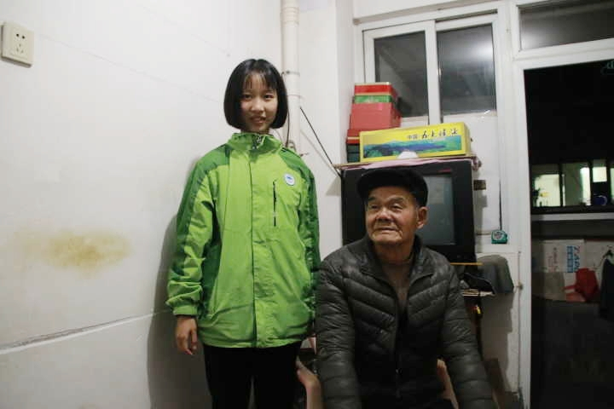

青年志愿者

